**Урок №**

**Предмет: английский язык**

**Дата: 1-2-3. 02 2022г.**

**Преподаватель: Аташева З.М.**

**Группа № 1-1**

## Тема: Present Continuous

**Вот как образуется Present Continuous:**

Subject + to be (am/is/are) + verb(ing)

|  |  |  |
| --- | --- | --- |
| I | am | глагол с окончанием -ing  **working, eating, sleeping** |
| he, she, it | is |
| you, we, they | are |

Новичкам в Present Continuous сложнее всего дается написание окончания -ing у глаголов и изменение глагола to be с разными местоимениями. Повторим эти сложные моменты.

## Правила написания окончания -ing у глаголов

Обычно к глаголу просто прибавляется окончание -ing:

* play => playing (играть)
* laugh => laughing (смеяться)
* do => doing (делать)

Но есть несколько исключений:

* Если глагол заканчивается на гласную -e, то она опускается:

bake => baking (печь)

* Когда глагол оканчивается на -ie, эти две буквы заменяются на одну -y:

lie => lying (лгать)

* Если глагол заканчивается на гласную + l — мы удваиваем согласную:

travel=> travelling (путешествовать)

* Если глагол оканчивается на одну согласную букву, перед которой есть ударный гласный звук, то согласная буква на конце удваивается:

beg – begging (умолять),

begin – beginning (начать),

regret – regretting (сожалеть)

* Mary (she) **is baking** a cake. — Мэри печет торт.
* Bob (he) i**s begging** Mary to let him try a piece of cake. — Боб умоляет Мэри дать попробовать кусок торта.
* Students (they) **are lying** about homework. — Студенты лгут о домашней работе.

## Утверждение

Разберем, как образуется утверждение и примеры утвердительных предложений в Present Continuous Tense.

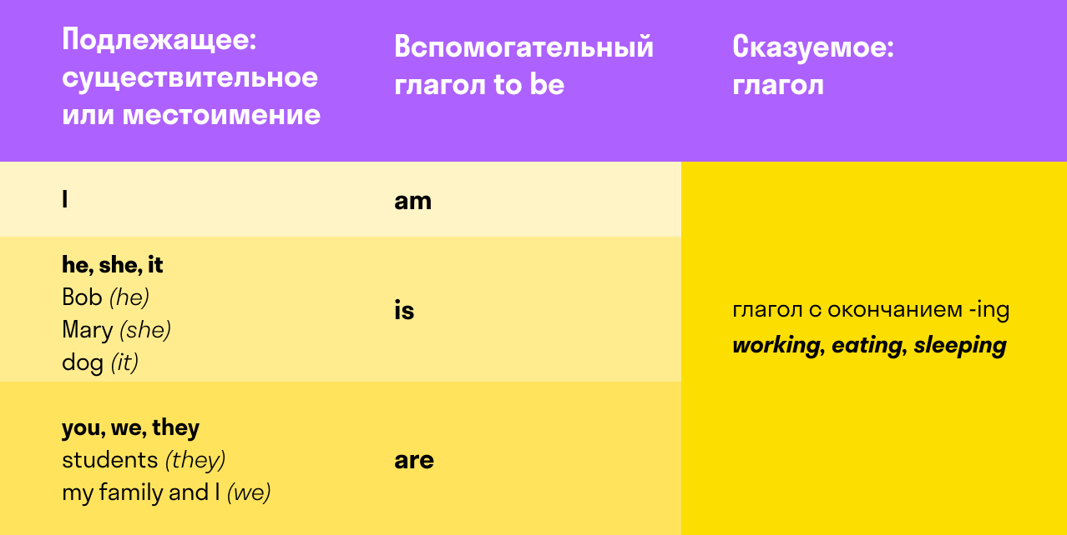

Примеры утверждений в Present Continuous:

* I **am eating** breakfast. — Я ем завтрак.
* Students (they) **are working** on essays. — Студенты работают над эссе.
* Bob (he) **is sleeping**. — Боб спит.
* Mary (she) **is feeding** the dog. — Мэри кормит собаку.

**Отрицание**

Отрицательное предложение в Present Continuous формируется так:

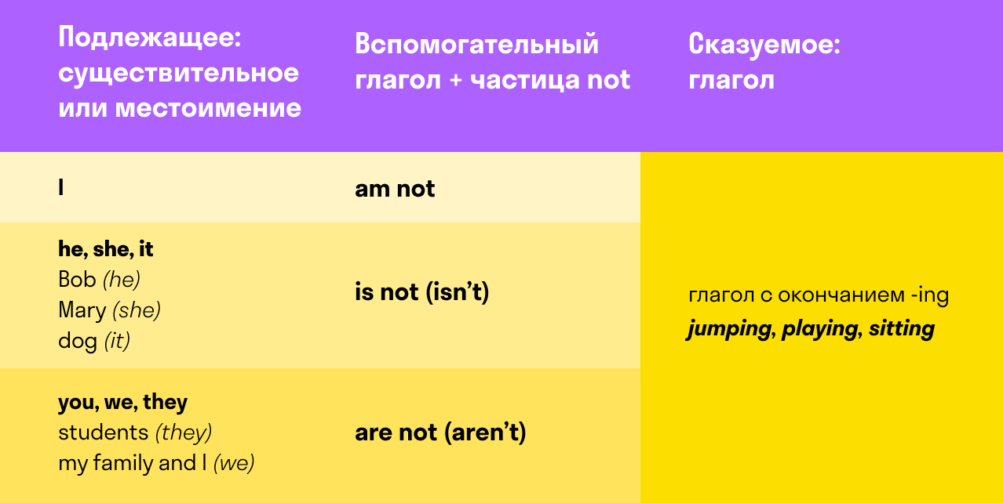

Примеры отрицательных предложений в Present Continuous:

* I **am not playing** football. — Я не играю в футбол.
* Mary (she) **isn’t playing** piano. — Мэри не играет на пианино.
* Students (they) **aren’t sitting**in the classroom. — Студенты не сидят в классе.
* The dog (it) **isn’t jumping** on people. — Собака не прыгает на людей.

**Вопрос**

Учимся формировать общие вопросительные предложения в Present Continuous:

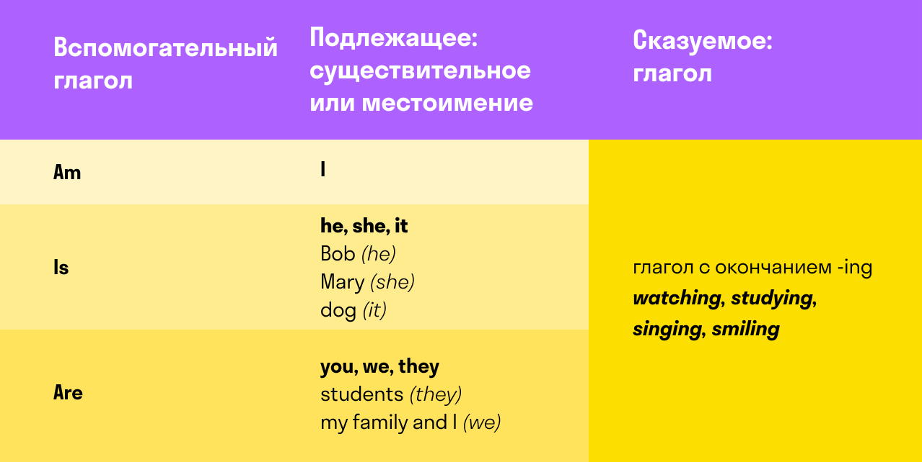

* **Are** students (they) **watching** a film? — Студенты смотрят фильм?
* **Is** Bob (he) **singing** “Let It Be”? — Боб поет “Let It Be”?
* **Is** Mary (she) **studying** right now? — Мэри сейчас учится?
* **Am** I **smiling**? — Я улыбаюсь?

На вопросы приходится отвечать. В английском нельзя ответить просто yes или no, в ответе нужно использовать вспомогательный глагол:

|  |  |  |
| --- | --- | --- |
| **Вопрос** | **Положительный ответ** | **Отрицательный ответ** |
| Are you smiling?  Am I smiling?  Are we smiling?  Are they smiling?  Is he smiling?  Is she smiling?  Is it smiling? | Yes, I am.  Yes, you are.  Yes, we are.  Yes, they are.  Yes, he is.  Yes, she is.  Yes, it is. | No, I am not.  No, you aren’t.  No, we aren’t.  No, they aren’t.  No, he isn’t.  No, she isn’t.  No, it isn’t. |

**Лайфхак: как запомнить.**Слушайте внимательно вопрос, в нем всегда есть элементы ответа. В вопросе «Is Mary smiling?» уже есть вспомогательный глагол is и Mary (she). Это поможет ответить правильно: Yes, she is.

Часто вопрос начинается со специального вопросительного слова:

* when — когда
* who — кто
* where — где
* why — почему

Мы ставим такое слово на первое место в вопросе, а дальше идем по знакомой формуле:

|  |  |  |  |
| --- | --- | --- | --- |
| Вопросительное слово | Вспомогательный глагол | Подлежащее: существительное или местоимение | Сказуемое: глагол в первой форме |
| What | am | I | watching? |
| Where | is | Bob | working? |
| When | are | we | leaving? |

## Когда используется Present Continuous

Мы разделили правила употребления Present Continuous на три уровня сложности: простые, чуть сложнее и сложные. Если сложно запомнить все и сразу, запомните сначала простые примеры употребления настоящего длительного времени.

|  |
| --- |
| Простые случаи употребления Present Continuous  * действия, которые происходят в текущий момент времени   I **am writing** an article. — Я пишу статью. (прямо сейчас)  Students **are listening**. — Студенты слушаю. (сейчас они на лекции)   * действия, которые происходят и длятся в настоящем (но не в текущий момент)   I **am learning** English. — Я учу английский.  Bob **is visiting**psychologist. — Боб посещает психолога.   * запланированные действия в ближайшем будущем   Bob**is meeting**Mary tonight. — Боб встречается с Мэри сегодня вечером.  I **am buying** a car tomorrow. — Я покупаю машину завтра. |

|  |
| --- |
| Чуть более сложные случаи употребления Present Continuous  * когда нужно рассказать об изменениях или развитии какого-то процесса   Your English **is getting**better. — Твой английский улучшается.  The weather **is improving**. — Погода улучшается.  The oil **is getting** cheaper. — Нефть дешевеет.   * чтобы выразить свое раздражение со словами always (всегда), constantly (постоянно), all the time (все время)   Mary **is always leaving** her socks on the floor. — Мэри всегда оставляет свои носки на полу.  Bob i**s constantly speaking** loud at night. — Боб постоянно говорит громко по ночам. |

|  |
| --- |
| Сложные случаи употребления Present Continuous  * когда мы говорим о чем-то новом и оно противопоставляется старому   Bob has left his apartment, and now he **is living** with Mary. — Боб съехал со своей квартиры, и сейчас живет с Мэри.  These days Bob and Mary **are watching** TV instead of speaking with each other. — Боб и Мэри смотрят телек вместо того, чтобы общаться друг с другом.   * когда говорим о необычном поведении   The dog is eating too much these days. — Собака ест слишком много в последнее время.  Bob is acting strange recently. — Боб ведет себя странно в последнее время. |

## Маркеры времени Present Continuous

Слова-маркеры, слова-якоря или вспомогательные слова указывают на время Present Continuous. Если вы хотите сказать или написать такое слово, скорее всего, все предложение будет в Present Continuous.

|  |  |
| --- | --- |
| now, right now | сейчас, прямо сейчас |
| at this moment | в настоящий момент |
| still | еще, все еще, до сих пор |
| at present | в настоящее время |
| today | сегодня |
| currently | в настоящее время |

Когда мы употребляем Present Continuous, чтобы рассказать о планах на будущее, вот какие могут быть слова-маркеры:

* **today (сегодня), tomorrow(завтра), this/next year (в этом/следующем году), tonight (вечером)**

Если мы говорим о том, что нас раздражает в Present Continuous, могут быть такие слова-маркеры:

* **always (всегда), constantly (постоянно), all the time (все время)**

Попробуйте поставить глагол в скобках в настоящее длительное время.

* I*(work)*on a new project right now.
* I *(go)*to visit my friends tomorrow.
* Don't you see, I *(watch)* series!
* We *(buy)* car tomorrow.
* Bob *(taste)*pizza, it’s so good!
* Pizza *(taste)* so good.
* Students *(listen)* to music at the moment.
* Currently I *(live)* in Moscow.

Конспект и задания отправить на почту [zayka.atasheva@mail.ru](mailto:zayka.atasheva@mail.ru) или на номер 89884293644 с указанием Ф.И. и группы.